ИТОГОВАЯ КОМПЛЕКСНАЯ КОНТРОЛЬНАЯ РАБОТА
УМК «Гармония»
4 класс

Разработчик:

Селезнёва Н. А.
МБОУ «СОШ №11»
п. Рыздвяный
Изобильненского района

Ставрополь 2012г.

Эти загадочные животные
На земле практически не осталось неизученных территорий. Открытия новых видов животных происходят довольно редко, но даже хорошо знакомые нам представители фауны таят в себе немало загадок. Новые интересные факты из жизни животных появляются ежедневно. Это в равной мере касается и диких, и домашних животных. Большинство людей питают немалую симпатию и интерес к братьям нашим меньшим, возможно, и вас заинтересуют интересные факты из жизни некоторых морских животных.
Более двух третей поверхности земли покрыто морями и океанами. Эта огромная масса воды необходима для жизни на нашей планете: ветры разносят влагу по всему свету, она испаряется и восстанавливается вновь в виде дождя и снега, питая растительный и животный мир. Море кишит жизнью, и как это ни странно, там есть и микроскопические, и самые крупные морские обитатели.
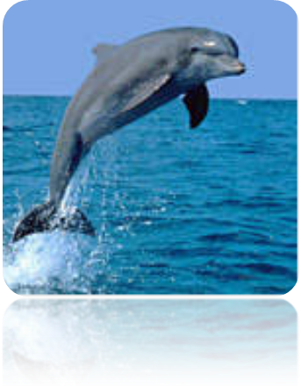 Дельфин – животное-загадка на нашей планете. Они встречаются во многих морях и океанах мира. Интеллект этого морского жителя считают настолько высоким, что его называют “человеком моря”. Дельфины прославились как неутомимые спутники кораблей. Часто видели, как они провожали суда в открытое море, спасали тонущих людей. Дельфины– это не рыбы, а млекопитающие, относящиеся к отряду китообразных.Они выкармливают детенышей молоком и дышат не жабрами, а легкими. Им часто нужно выныривать из воды, чтобы вдохнуть. Ныряют в воду обычно не дольше, чем на 3 минуты. Дельфины - хищники, живут группами, охотятся стаями, прекрасно плавают и легко ориентируются даже в мутной воде. Они могут развивать скорость до 45 км/ч и выпрыгивать из воды на высоту до 5 м.Питаются эти удивительные животные рыбой, головоногими моллюсками и ракообразными. В день дельфин съедает до 30 килограммов живой рыбы. Между собой общаются с помощью свистящих звуков. Во время охоты они издают разнообразные высокочастотные звуки, которыми оглушают рыбу, благодаря чему они легко её ловят. Дельфины могут издавать различные звуки: свист, щелканье, лай, стон, визг, похрюкивание, мяуканье и даже чириканье. Унылый протяжный свист и следующий за ним высокий и мелодичный звук означает, что дельфин зовет на помощь. Когда дельфины сердятся, они начинают лаять!
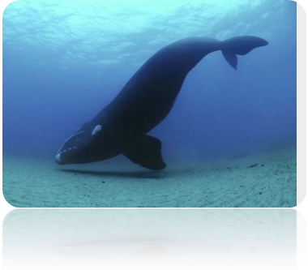 | Самое крупное животное на нашей планете, которое больше когда-либо существовавших динозавров, — голубой кит, который по-прежнему живет в океане. Кит – это не рыба, хотя очень похож на неё. Величина и тяжесть кита равны величине сорока слонов. В длину он бывает до 25 метров и весит около 150 т. Этот великан в 24 раза крупнее самого большого обитателя суши- африканского слона. Голова кита составляет почти треть туловища. Вместо передних лап у него два плавника, а вместо задних - большой рыбий хвост. Ноздри, похожие на
отверстия насоса, находятся на вершине головы, и из них, когда животное дышит, выходит фонтаном пар. Вместо зубов у кита во рту до 400 роговых пластинок. Кормится гигант мелкими морскими животными: рыбками, моллюсками и рачками. Киты - теплокровные млекопитающие. Они рождают живых детенышей и вскармливают их молоком.
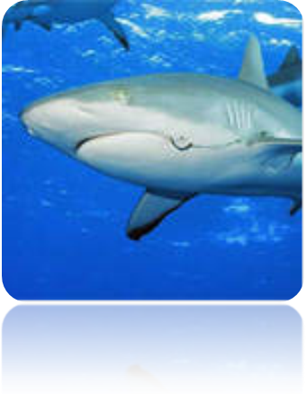Акулы - это очень древние примитивные хищные рыбы, распространённые во всех морях и океанах. У неё торпедообразная форма тела длиной от 20 см до 18 м. Кожа акулы покрыта острой чешуёй. Движение вперёд и повороты рыба осуществляет изгибами хвоста влево или вправо. Глаза способны видеть предметы только в чёрно-белом изображении. Среди акул есть и внушающие ужас хищники, и мирные поедатели планктона. Например, огромная китовая акула, несмотря на устрашающий внешний вид, абсолютно безвредна. Она самая крупная рыба в мире, длина её тела достигает 18 метров. Весит акула 30-40 тонн, живёт около 70 лет.
Огромное количество зоологов и натуралистов по всему миру открывают для нас удивительные факты из жизни животных. Но и по сей день мировой океан таит в себе множество загадок.
Вариант 1
Фамилия, имя ____________________________________________
Школа ___________________ Класс _________________________

ОСНОВНАЯ ЧАСТЬ
Постарайся выполнить все задания этой части. Выполняй их по порядку.
Задание1.
Чем питаются дельфины? Выпиши из текста предложение, в котором об этом говорится.
________________________________________________________________________________________________________________________________________________________________________________________________
Подчеркни грамматическую основу этого предложения. Подчеркни однородные члены предложения. Укажи падежи имен существительных.

Задание2.
Выпиши из части текста, в которой рассказывается об акуле, три словосочетания с именами прилагательными.
1._____________________________________________________________
2._____________________________________________________________
3. _____________________________________________________________
Обозначь в словосочетаниях главное и зависимое слово. Рядом укажи признаки, в которых они согласуются (род, число, падеж).
Задание 3.
Выпиши из четвёртого абзаца глаголы. Укажи их спряжение.
________________________________________________________________________________________________________________________________________________________________________________________________________________________________________________________________________
Разбери по составу глагол-исключение.

Задание 4.
Реши задачу.
Известно, что кит в 24 раза крупнее африканского слона. Сколько килограммов весит слон?

Ответ: ____________________________________________________________

Задание 5.
Какую часть часа дельфин может пробыть под водой, не выныривая из неё?
Правильный ответ обведи кружком.
а) тридцатую часть часа  б) третью часть часа | в) двадцатую часть часа  г) вторую часть часа

Задание 6.
Пользуясь текстом, реши задачу.
Сколько килограммов рыбы могут съесть три дельфина за неделю?
Правильный ответ обведи кружком.
а) 30 килограммов  б) 90 килограммов | в) 210 килограммов  г) 630 килограммов

Задание 7.
Кто соседи дельфинов?
Правильный ответ обведи кружком.
а) карп, карась, плотва  б) лосось, сельдь, камбала | в) пингвин, белый медведь, тюлень
Задание 8.
К какой группе животных можно отнести акулу по способу питания?
Правильный ответ обведи кружком.
а) хищники  б) растительноядные | в) всеядные  г) насекомоядные
Приведи примеры (3-4) хищников, обитающих в зоне лесов.
_____________________________________________________________

Фамилии, имена учащихся, работающих в паре:
____________________________ и _______________________________

ДОПОЛНИТЕЛЬНАЯ ЧАСТЬ
Задания 9 – 15 выполняются в парах (с соседом по парте).
Внимание! Если при обсуждении заданий 9 – 15 вы с соседом по парте не пришли к общему мнению, запишите каждый свой ответ.

Задание 9.
В каких водоёмах обитают акулы?
Правильный ответ обведи кружком.
а) Чёрное море, Баренцево море, море Лаптевых;
б) Атлантический океан, Индийский океан, Каспийское море;
в) озеро Байкал, река Енисей, река Волга.

Частью какого океана является Баренцево море и море Лаптевых? Обозначь этот океан на карте.
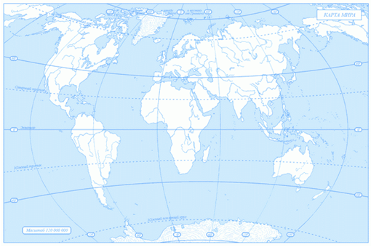

Задание 10.
В разделе о дельфинах есть три формы одного слова. Найдите и выпишите формы этого слова. Для каждого слова укажите падеж.

1.____________________________стоит в___________падеже
2.____________________________стоит в___________падеже
3.____________________________стоит в___________падеже.
Допиши падежные формы этого слова, которых нет в этой части текста. Укажи эти падежи.

______________________________________________________
______________________________________________________
______________________________________________________

Задание 11.
Дано предложение в транскрипции.
ан’ивыкармл’ивай’утд’ит’онышэй’ малаком и дышат н’ижабрам’и а л’охк’им’и

Запиши его по правилам русской орфографии и пунктуации.
__________________________________________________________________________________________________________________________
_____________________________________________________________

Как называется животное, выкармливающее детенышей молоком? Приведите 3-4 примера таких животных, обитающих в лесной зоне.

__________________________________________________________________________________________________________________________

Задание 12.
Правильный ответ обведи кружком.
Наука о связи живых существ со средой обитания называется:
а) физиология;
б) экология;
в) география;
г) естествознание.

Допиши, к чему может привести подобная деятельность человека:
Выловили всех раков  Выловили все ракушки (двустворчатых моллюсков)  Зимой рыбаки наделали дырок  во льду.  Все озеро заросло камышами, водорослями | В водоеме стало много больных рыб

Придумай и нарисуй эмблему защитника водоема

Задание 13.
Представь, что ты ученый-эколог.
От учеников 4 класса пришла телеграмма. Расшифруй ее. Дай ответ ребятам.

?итсапсёеманкаК.теелемакчеР .илиросуман, жялпилиортсу ,яьвередилибурывикчеролокО
_______________________________________________________________________________________________________________________________________________________________________________________

Задание 14.
От материка 1 в сторону материка 2 отплыл кит со средней скоростью. Через 20 часов от этого же материка в том же направлении отплыл дельфин. Через какое время дельфин догонит кита, если средняя скорость кита 9 км/ч?

1

2

МАСШТАБ:
в 1 см 100 км

Подпиши на рисунке названия материков, контуры которых здесь изображены.
Пользуясь линейкой и заданным масштабом, обозначь точкой место, где дельфин сравняется с китом.

Задание 15.
Отрезком под каким номером обозначен каждый остров?

№ острова на диаграмме | Название | Площадь
 | Куба | 114525 кв. км
 | Ньюфаундленд | 108860 кв. км
 | Мадагаскар | 587041 кв. км
 | Ирландия | 83045 кв. км
 | Великобритания | 218980 кв. км
 | Гренландия | 2175600 кв. км

I II III IV V VI

Характеристика заданий итоговой комплексной работы
Часть  работы | Номер  задания | Учебный предмет, раздел, тема | Проверяемые умения и учебный материал | Уровень сложности задания | Максимальный  балл
О с н о в н а я ч а с ть | 1.1. | Чтение, выборочное чтение. | Умение найти содержащийся в тексте ответ на поставленный вопрос. | базовый | 1
 | 1.2. | Русский язык,слово,  правописание. | Умение правильно, без ошибок, пропусков и искажения букв, списать предложение. | базовый | 1
 | 1.3. | Русский язык, морфология. | Умение разбирать предложение по членам. | базовый | 1
 | 1.4. | Русский язык,морфология. | Умение определять падеж имен существительных. | базовый | 1
 | 2.1. | Чтение, поисковое чтение. | Умение найти в тексте конкретные сведения. | базовый | 1
 | 2.2. | Русский язык, орфография. | Умение увидеть и выделить орфограммы в слове. | базовый | 1
 | 2.3. | Русский язык,  морфология. | Умение определять морфологические признаки имен существительных, прилагательных | базовый | 1
 | 3.1. | Русский язык, морфология. | Умение определять спряжение глаголов. | базовый | 1
 | 3.2. | Русский язык, состав слова. | Умение выполнять разбор слова по составу. | базовый | 1
 | 4.1. | Математика, числа и величины | Умение сопоставлять именованные величины на основе чтение. | базовый | 1
 | 4.2. | Математика, текстовые задачи. | Умение решать текстовую задачу с недостающими данными. | базовый | 1
 | 5.1 | Чтение, выборочное чтение. | Умение найти содержащийся в тексте ответ на поставленный вопрос. | базовый | 1
 | 5.2 | Математика, числа и величины. | Умение преобразовывать величины. | базовый | 1
 | 5.3. | Математика, числа и величины. | Умение решать текстовую задачу. | базовый | 1
 | 6.1 | Чтение, выборочное чтение. | Умение находить нужную информацию в тексте. | базовый | 1
 | 6.2 | Математика, текстовые задачи. | Умение решать текстовую задачу с недостающими данными. | базовый | 1
 | 7.1. | Окружающий мир,  природные объекты | Наличие первоначальных представлений о живой и неживой природе. | базовый | 1
 | 7.2. | Окружающий мир,  природные объекты | Определение животного по указанным признакам (место обитания). | базовый | 1
 | 8.1. | Окружающий мир, типичные представители природных зон. | Определение животного по указанным признакам на основе чтения. | базовый | 1
 | 8.2. | Окружающий мир, типичные представители природных зон. | Определение животного по указанным признакам (место обитания, тип питания) на основе чтения. | базовый | 1
Итого,  основная часть |  | Чтение | 2 задания (поисковое и выборочное чтение) | базовый | 4
 |  | Русский язык | 3 задания (правописание, орфография, морфология, морфемика) | базовый | 7
 |  | Математика | 3 задания (числа, величины, текстовые задачи) | базовый | 6
 |  | Окружающий мир | 2 задания (типичные представители животного мира, географические объекты) | базовый | 4
 |  | Всего | 8 заданий базового уровня, максимальный балл – 21;  прогнозируемая успешность: 11 и более баллов
Д о п о л н и т е л ь н а я ч а с т ь | 9 | Окружающий мир,  географические объекты | Умение анализировать и применять знания о географических объектах, работать с контурной картой: определять на карте океаны | повышенный | 2
 | 10 | Русский язык, морфемика, морфология  Чтение, поисковое чтение | Умение увидеть в тексте различные формы одного слова, определить падеж имени существительного, дописать отсутствующие формы слова | повышенный | 2
 | 11 | Русский язык, фонетика, орфография,  пунктуация.  Окружающий мир, типичные представители лесной зоны | Умение преобразовывать звуковую запись текста (транскрипцию), применяя правила русской орфографии и пунктуации, классифицировать животных по указанным признакам (тип питания, местообитания) | повышенный | 2
 | 12 | Окружающий мир,  экология | Умение ориентироваться в научных терминах, выявлять итог влияния деятельности человека на экологическое равновесие в природе, строить высказывания | повышенный | 3
 | 13 | Окружающий мир,  экология.  Русский язык, речевое  высказывание, осознанность чтения | Умение составлять телеграмму в виде комментария по прочитанному тексту, выявлять итог влияния деятельности человека на экологическое равновесие в природе, находить пути решения экологической проблемы | повышенный | 3
 | 14 | Математика, задачи на движение Чтение, работа с текстом  Окружающий мир, работа с картой, масштаб | Умение находить нужную информацию в тексте, решать составную текстовую задачу с недостающими данными (задача на движение), работать с картой (определять континенты по контуру, отмечать расстояние по заданному масштабу) | повышенный | 3
 | 15 | Математика,  нумерация многозначных чисел , площадь  Окружающий мир, географические объекты | Умение соотносить диаграмму с данными таблицы, используя знания нумерации многозначных чисел | повышенный | 2
 |  | Самооценка работы в паре |  |  | В баллах не оценивается
Итого, дополнительная часть |  | Чтение | 2 задания (поисковое и выборочное чтение) | повышенный | 1
 |  | Русский язык | 3 задания (правописание, орфография, фонетика, морфемика, развитие речи) | повышенный | 7
 |  | Математика | 2 задания (решение текстовой задачи, работа с данными, многозначные числа) | повышенный | 4
 |  | Окружающий мир | 6 заданий (географические объекты, работа с картой, масштаб, экология, классификация животных) | повышенный | 5
 |  | Всего | 7 заданий повышенного уровня, максимальный балл – 17;  прогнозируемая успешность: 8 и более баллов
Вся работа в целом |  |  | Самостоятельность выполнения итоговой комплексной работы – дополнительные поощрительные баллы |  | 2
Всего: 8 заданий базового уровня ( от 0 до 21 баллов) и 7 заданий повышенного уровня ( от 0 до 17 баллов).
Всего 38 баллов.
От 0 до 2 дополнительных поощрительных баллов за самостоятельность выполнения работы.

Итого: максимальное количество баллов за работу – 40 баллов.

ЛИСТ САМООЦЕНКИ
__________________________________________ Фамилия, имя
_______________________________________________________
Класс

Оцени свою работу в паре. Отметь V, в какой мере ты согласен (согласна) со следующими утверждениями:

Утверждение | Полностью  согласен  (согласна) | Частично  согласен  (согласна) | Не согласен (согласна) | Затрудняюсь ответить
Я в полной мере участвую в выполнении всех заданий
При разногласиях я предлагаю другое решение
Большинство решений предложено мной
Работать в паре труднее, чем одному (одной)
Мне интереснее и полезнее работать в паре

